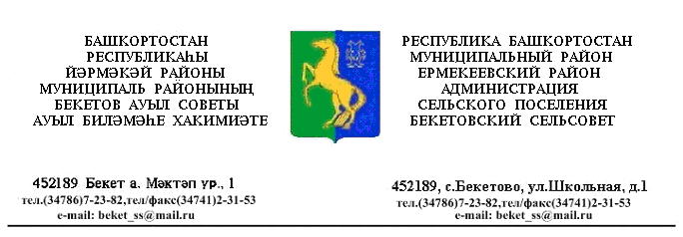
ҠАРАР № 17 ПОСТАНОВЛЕНИЕ
«26» март 2015 й. «26» марта 2015 г.

О неотложных мерах по борьбе
в бешенством животных в сельском
поселении Бекетовский сельсовет
муниципального района Ермекеевский
район Республики Башкортостан

В связи с напряженной обстановкой, связанной с заболеванием бешенством всех видов сельскохозяйственных, домашних и диких плотоядных животных в сельском поселении, во исполнение постановления Правительства Республики Башкортостан № 30 от 02 марта 2005 года , ПОСТАНОВЛЯЮ:
1.Администрации сельского поселения Бекетовский сельсовет муниципального района Ермекеевский район Республики Башкортостан принять меры по:
а) ужесточению контроля за выполнением правил содержания домашних животных собак;
б) предупреждению контактов сельскохозяйственных и домашних животных с дикими лисицами, волками, енотовидными собаками;
в) осуществлению своевременной иммунизации сельскохозяйственных и домашних животных против бешенства в неблагополучных и угрожаемых зонах по заболеванию;
г) регулированию численности диких плотоядных животных на территории сельского поселения;
2. Провести мероприятия по сокращению численности волков, лисиц и бродячих собак с признаками бешенства.
3.Усилить работу по обеспечению надлежащего санитарного состояния, отловов бродячих собак и кошек, для чего создать и оснастить бригады для отлова и карантинирования подозрительных на бешенство животных.
4. Рекомендовать УУП ОМВД России по Ермекеевскому району Бадыкову И.А.оказать содействие населению сельского поселения по выполнению мероприятий по предупреждению бешенства сельскохозяйственных, домашних и диких плотоядных животных.
5. Рекомендовать заведующим ФАП Кашаповой Г.З.и Мухтаруллиной Р.А.:
а) своевременно оказать квалифицированную медицинскую помощь лицам, пострадавшим в результате контактов с больными животными или животными с подозрением на бешенство.
6. Главному бухгалтеру администрации сельского поселения Бекетовский сельсовет Ханнановой А.К. изыскать источники выделения средств из бюджета сельского поселения на финансирование расходов по отстрелу диких плотоядных животных в ненаселенных пунктах, а также по отлову и усыплению в населенных пунктах бездомных собак.
7. Рекомендовать заведующей 8 мартовским вет.участком ГБУ Ермекеевской районной ветстанции РБ Исламову Ф.М.:
- организовать своевременную вакцинацию домашних плотоядных животных, собак и кошек;
- организовать контроль за утилизацией биологических отходов, полученных в результате проведенных мероприятий.
8. Контроль за исполнением настоящего постановления оставляю за собой.

Глава сельского поселения
Бекетовский сельсовет З.З.Исламова

